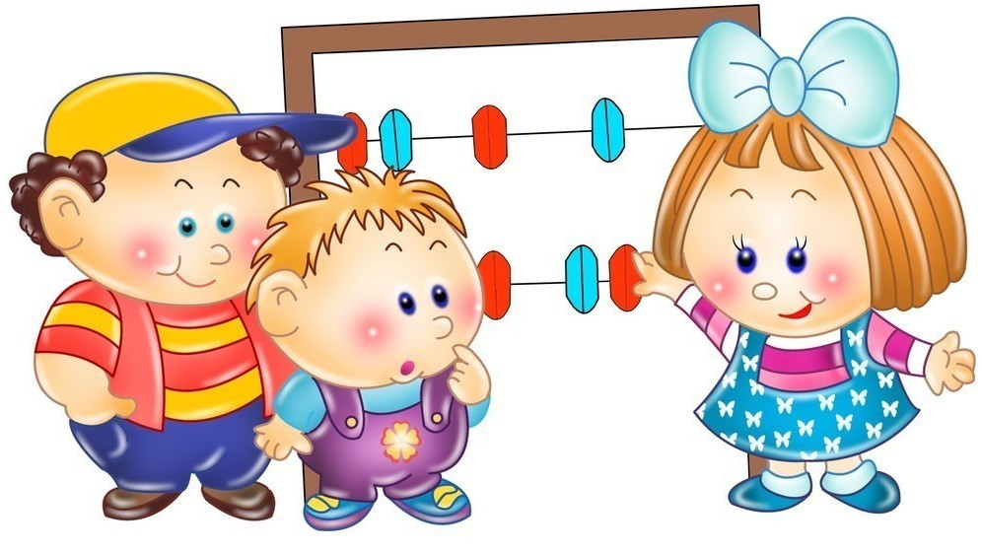

Вот и завершился 2018-2019 учебный год. Этот год был интересным, насыщенным событиями, мероприятиями, победами и успехами.
Наши воспитанники стали ещё на один год старше, а значит здоровее, смышлёнее, умнее. Мы вместе с ребятами прошли немало испытаний и трудностей на пути к овладению новыми знаниями. Кому-то всё давалось легко, кому-то приходилось прикладывать немалые усилия для достижения поставленных целей. И все то, чему научились наши дети, они продемонстрировали на итоговых открытых занятиях, которые проводили наши педагоги.
Воспитатели подготовили и провели очень интересные занятия, а все ребята показали очень хорошие результаты.

